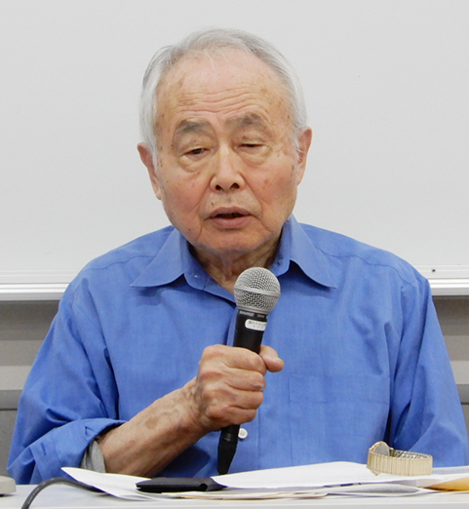

　調布｢憲法ひろば｣は１月８日(日)、たづくり１００１学習室で第１８６回例会を開催。調布市在住の末浪靖司さん**(右写真上)**とともに「大軍拡と９

**発行:調布九条の会「憲法ひろば」**

----------------------------------------------------------

〒182-0022 調布市国領町2-5-15 あくろす2階

市民活動支援センター内メールボックス６番

-----------------------------------------------------------

郵便振替**00170-6-445473** 加入者名**大野哲夫**

第**213**号

**1月14日**

**２０２３年**

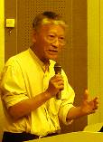

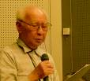

**E-Mail：choufu9jou@yahoo.co.jp**

**WEBサイトhttp://choufu9jou.sakura.ne.jp**

***********************************************************************************************************

**●岸田首相の手土産**

私は２００５年から２０１３年迄、アメリカにわたり、国立公文書館を中心に日米関係に関する文書を調べてきた。この１月13日、岸田首相はアメリカに渡りバイデン大統領と会談する。その手土産とするのは日本の大軍拡予算。昨年末に岸田政権は、国家安全保障戦略、国家防衛戦略、防衛力整備計画を発表した（安保３文書22･12･16閣議決定）。日本は全面的に戦争をすることが出来るという内容である。軍事費予算ではＧＤＰ（国民総生産）の２％にするという。例示すると、米製トマホークを２１１３憶円購入する。今やミサイルや宇宙兵器でもアメリカを凌駕しようとしている中国が、こんなものを自分の陣地に打ち込ませるだろうか？

　安保３文書の眼目になっているのは「敵基地攻撃論」。これは憲法９条に違反することは間違いない。日本が攻める国とは文書の中では「中国と北朝鮮」と書いてある。ウクライナにロシアが攻め込んだように、今度は中国が台湾に攻め込むのではないかと思う国民が増えるのも自然である。「日経」新聞の調査では、台湾有事に「備えを」が９割超。「反撃能力保有賛成」が60％（22年５月30日）、「台湾有事で日本が巻き込まれる可能性」については「恐れを感じる」81％、「恐れを感じない」14％（22年８月５日）である。

**●「台湾有事は日本の有事」か？**

　台湾は中国の領土である。その台湾の有事を日本の有事であるようにいい、台湾の有事の際、日本の軍事的関与を表明したのは近年の政治家では安倍晋三（21･12･１台湾でのシンポジウム）。麻生太郎「日米で一緒に台湾を防衛しなければならない」（21･７･５講演）、佐藤正久自民党外交部会長「台湾有事の際、米本土から駆け付けるのは３週間ほどかかるため、最初に前線に入るのは在日米軍になる。燃料や食料の補給、輸送といった支援は自衛隊が担う公算が大きい」（「日経」21･６･４）。菅前首相もアメリカに行き、バイデン大統領との会談で台湾有事の際は日本も参加すると約束し、岸田首相も、インドネシアのバリ島でバイデン大統領と会談、菅と同じことを約束している。日米の政府間協議でも昨年の２プラス２（日本の外相・防衛相＋米国務長官･国防長官）や日米首脳会談（22年５月）でも同様の約束をしている。

　一方中国は台湾の「武力解放は決して放棄しない」と言っている。台湾は中国の一部だから。中国は１９４９年に中華人民共和国として建国し、中国本土をすべて中国共産党の支配下においた。唯一台湾だけは支配できなかった。建国の翌年、中国軍は台湾に攻め込む体制をとっていたが、その年、朝鮮戦争が勃発し、中国の台湾進攻は頓挫した。こうした歴史的な背景があるから、「台湾有事は日本の有事」という考えは大変危険な考え方である。

**●米中は「戦略的パートナー」**

　では、台湾海峡で米中が軍事衝突をするかというと、ことは単純ではない。バイデン政権は巧妙である。日本の政権との間では、「台湾を守る」と言っているが、昨年11月のバリ島でのバイデン・習近平会談では「これから仲良くしていきましょう」と言っている。貿易では米中は非常に密接な関係にある。「戦略的パートナー」としてアメリカの企業はどんどん中国に進出している。中国もアメリカと戦争するようなことを言いながら、裏ではアメリカと繋がっているという巧妙さを見せている。私は、アメリカと中国は戦争をしないと思う。これは改憲問題を考える上で大変重要な点である。「９条があったら中国に対抗できない」と改憲派は言うが、本当だろうか？

　安保３文書の３つ目に「防衛力整備計画」があり、その１に「統合運用体制」として自衛隊の「常設の統合司令部を速やかに創設する」とある。現在、自衛隊は陸、海、空軍の３つがそれぞれ独立した体制になっていて、それを指揮しているのは内閣総理大臣。これは戦前、軍隊が内閣から独立していて暴走したことの反省から作られた憲法からの要請。「常設の統合司令部」というのは、この憲法の要請を絶ち、自衛隊を内閣の監督下から切り離そうとする非常に危険なことである。

　日本に軍隊を作らせ、その指揮を米軍が握り、必要な戦争に日本軍を使うということはアメリカが朝鮮戦争のときから準備してきたことであるが、岸田内閣の下で、いよいよ現実になってきたのである。

　アメリカは日本の軍隊が優秀であることを第二次大戦をとおして熟知している。上からの指示が下までよく通り、反抗しない。明治以来の教育によって作られた体質である。

　日米安保条約を結ばせるためのアメリカの担当者ダレスは吉田茂首相とよく密談をしたが、その中には「警察予備隊その他すべての日本の軍隊は、・・アメリカ政府が任命する最高司令官の統一指

**戦争する日本にさせないために**

**大軍拡と９条改憲を考える**

**第１８６回**

**憲法ひろば**

**ジャーナリスト、調布市在住**

**お話：末浪 靖司さん**

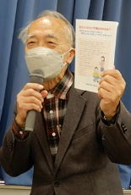

条改憲」を考えました。参加者は40人（内８人がＺＯＯＭ視聴）。進行は石山久男世話人**(右写真下)**、記録は岩本努世話人が担当。　　　**(編集部)**

話を聞きました。参加者は32人（他に８人がＺＯＯＭ視聴）。進行は石山久男世話人**(写真下)**､記録は岩本努世話人が担当しました。　**(編集部)**

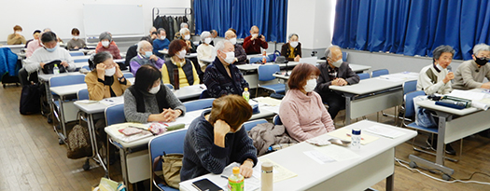

**２面につづく**